

SØKNAD

NTNUs ENTREPRENØR SKOLE

(2-ÅRIG MAS TER STUDIUM)

Dokumentet skal fylles ut og leveres som pdf i søknadsweb. Dokumentet skal være maksimalt tre sider med skrifttype Times New Roman i størrelse 12.

NAVN: Filip Østervold Tangen

FØDSELS- OG PERSONNUMMER: 07079839900

E-MAIL: filiptangen1998@live.com

TELEFON: 91334562

UTDANING (HVA, NÅR OG INSTITUSJON): Bachelor i Informatikk (BIT) 2017-2021

HVORDAN FIKK DU FØRST HØRE OM NTNUS ENTREPRENØRSKOLE? (venner/bekjente, plakater, stand, i forelesning, gjennom sosiale medier eller annet): venner

**> Beskriv deg selv**

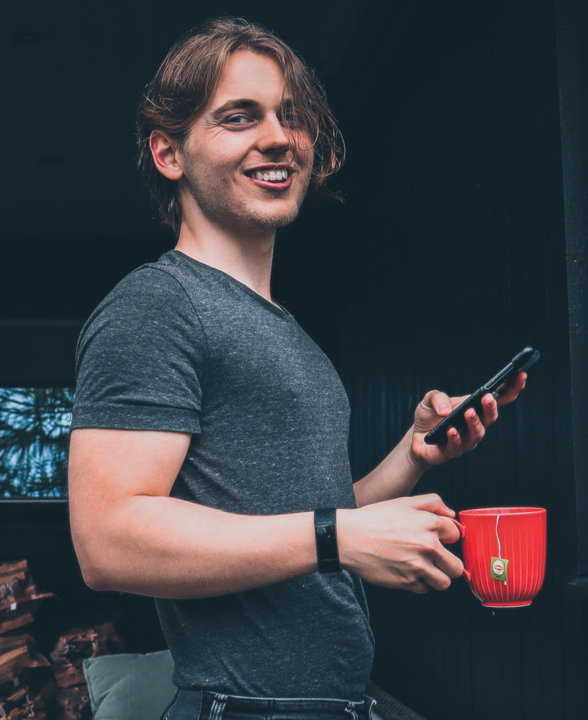Heisann, mitt navn er Filip.

Helt fra tolv år alderen har jeg hatt et ønske om å lage noe, og dette startet med å lage overambisiøse dataspill som aldri ble noe av.

Nå har jeg lyst å lage en startup. De siste årene har jeg hatt en liste på telefonen min med potensielle ideer. Denne listen har økt gradvis til over hundre potensielle ideer, de fleste er bare småting men tre av dem har jeg stor tro på.

Jeg elsker alt som har med entreprenørskap å gjøre, det er dette jeg skal bli. Å komme inn på entreprenørskolen hadde vært en stor mulighet for meg for å møte likesinnede personer, utvide nettverket mitt, utfordre meg selv og lære om entreprenørskap. Jeg håper å kunne være en positiv innflytelse innenfor entreprenørmiljøet og skape god stemmning.

De neste fem årene skal jeg satse på entreprenørskap, enten om jeg kommer inn eller ikke, men hvis jeg kommer inn så... hadde det vært veldig gøy! :D

**> Fortell om engasjement du har, eller har hatt, eller initiativ du har iverksatt**

Gjort mye alene, er en lone wolf som trenger erfaring med det å jobbe i teams

Eneste erfaring med teams er fra forskjellige skoleprosjekter

Med i mange startNTNU arrangementer

https://www.sparkntnu.no/manedens-startup-inmarket/

Jeg trenger å finne et team og finne folk jeg kan jobbe sammen med

**> Hvorfor søker du dette studiet og hva er dine forventninger?**

Jeg søker dette studiet fordi jeg ønsker å være med i et nettverk med andre entreprenører, og å lære det å skape , få folk på laget og bli inspirert og for å møte utfordringer og

Mine forventninger er at

**> Har du oppnådd noen prestasjoner du er spesielt stolt over?**

Pitchen min vant VR casen i Grunderjakten 2018. Oppgaven handlet om hvordan VR kan bli brukt til å hjelpe med Fns bærekraftsmål. Løsningen som ble pitchet handlet om å bruke VR som markedsføring for veldedighetsorganisasjoner som jobbet med fattigdom. Vi som lever i et godt land som Norge har ikke sikkelig innsikt i hvordan det egentlig er å være fattig. VR kan minske dette gapet ved å få innblikk i hverdagen til de aller fattigste, samtidig som det kan bli brukt som et verktøy til å vise hvordan din donasjon kan skape endring. Å gi de som donerer en følelse av at dems penger faktisk utgjør en forskjell er noe jeg personlig synes veldedighetsorganisasjoner trenger.

**> Beskriv en person som du mener er ”entreprenøriell” og hvordan denne inspirerer deg.**

Nintendo. Etter Wii sin kjempesuksess så kom oppfølgeren Wii U, hvor den ene kontrolleren hadde en gigantisk skjerm. Wii U ble ikke den sukseen som Nintendo hadde håpet på. På dette tidspunktet ville nok de fleste selskapene ha kastet bort ideen og klassifisert den som mislykket. Istedenfor så spør Nintendo seg, hva hvis vi ikke gikk langt nok?

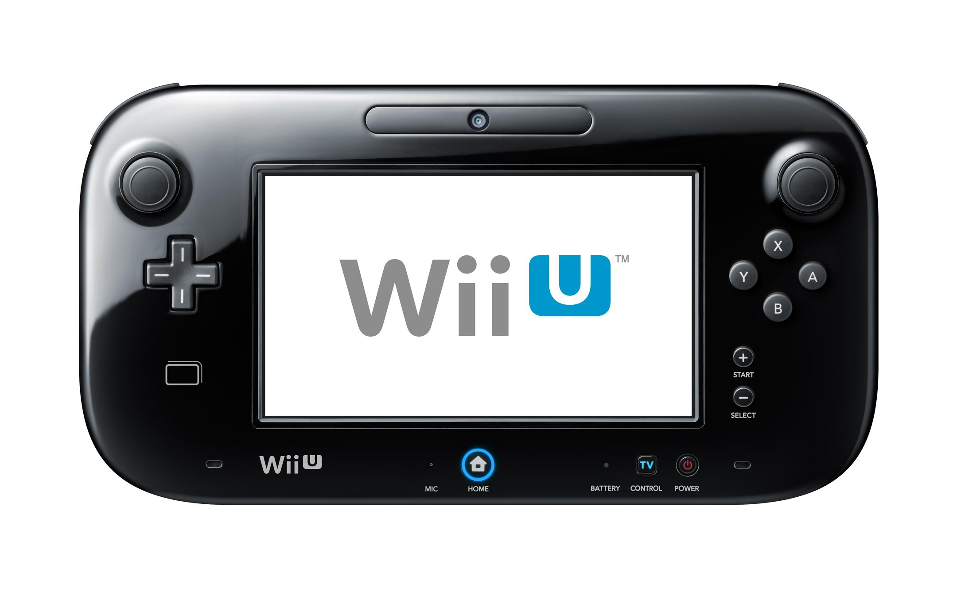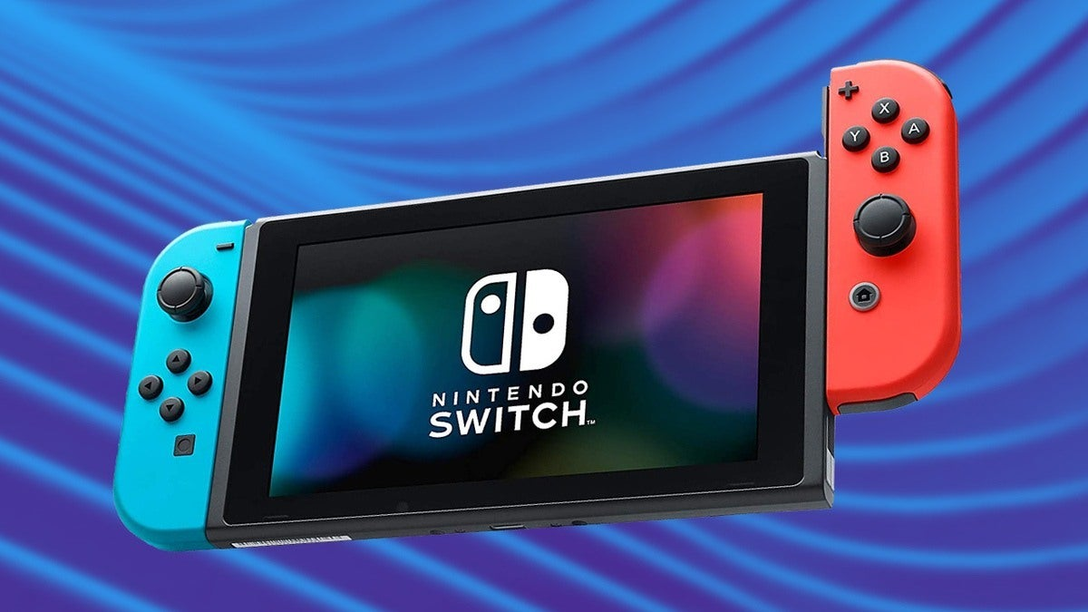

Da tok nintento en utrolig stor risiko og lagde Switch, hvor skjerm, konsoll og kontroller kan bli sattet sammen. Dette ble en mega suksess og snart har det blitt solgt flere switch konsoller enn ps4! Nintendo er villige til å ta store risikoer selvom de er et stort selskap og har mye å tape, hvis du spør meg så er dette «entreprenøriellt».

**> Hva gjør deg egnet til å lede og utvikle nye teknologibedrifter?**

For det første så har jeg god kunnskap til webteknologi som gjør at jeg har god forståelse for problemstillingene som mine ansatte vil ha. For det andre så elsker jeg å tenke på spøre ideer og buisnessplaner. For det tredje så tror jeg at jeg er god til å lytte på andre sine ideer og initativ og å få folk engasjert og motivert på en ide.

Det er dette jeg skal bli så jeg er veldig motivert på å gjøre hva enn det krever for å bli god.

Programmert i

Fra min erfaring som programmerer i 10 år så har jeg god kunnskap til de problemstillingene som mine ansatte vil ta for seg.

Med 10 års programmering erfaring

Jeg er også villig til å lære det som trengs for å lede på en god måte.

**> Hvilke erfaringer har du fra å jobbe i team, og hvordan fungerer du i en slik setting?**

Jeg er veldig åpen til å lytte til de andre og få til delegert på en fin måte. Sørge for at alle har et ståsted å begynne på slik at alle kan bidra.

Jeg har stor tro på at miljøet innenfor startup har alt og si. Det skal være avslappet og samtidig beinhardt. Det skal være muligheten for alle for å komme med sine egne ideer og tenke på bedriftens framtid. Bedriften er laget av de ansatte, ikke lederen.

**> Hvilke typer ideer eller problemer ønsker du å jobbe med?**

Jeg ønsker å jobbe med selskapet vibemenu AS som jeg etablerte i august 2020. Vibemenu er en nettside hvor du kan plassere widgets og gjøre siden om til din egen. Widgets kan være hva som helst, som linker, kalenderer, gjøringsmålliste eller hva enn man ønsker, det er ingen begrensinger på hva som kan befinne seg inni en widget. Fra min liste av hundrevis av ideer er dette min favoritt ide, hovedsaklig fordi dette er noe som jeg selv virkelig ønsker å bruke.

Jeg er en naiv 22 åring som er overbevist om at dette er en milliardide og er villig til å satse på dette i flere år framover.

Dette er hvor vibemenu ligger nå etter 9 måneder med koding:

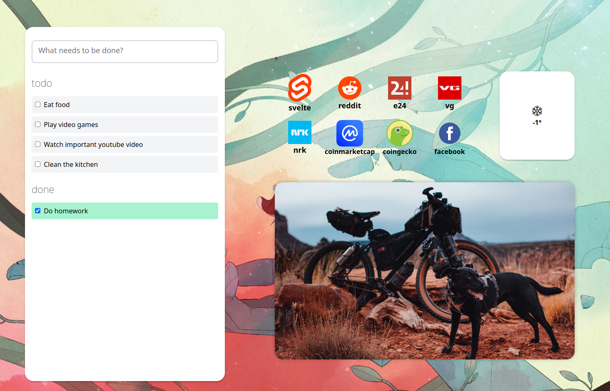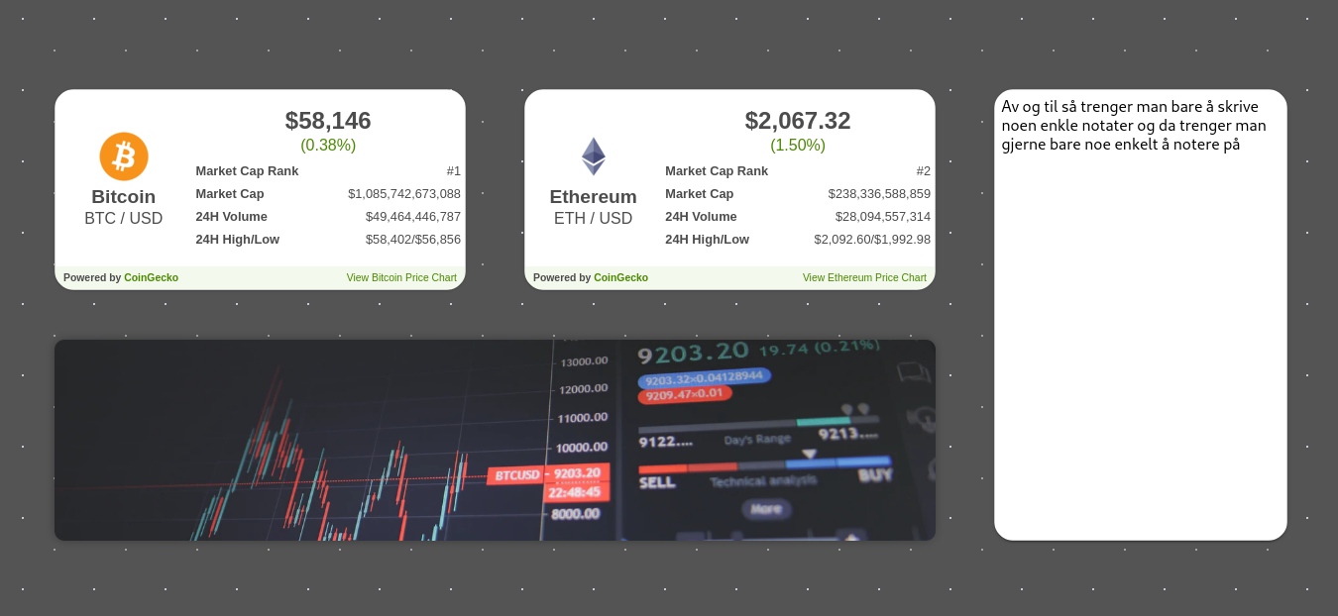

Jeg har også fått god bekreftelse at det er andre der ute som ønsker det samme:

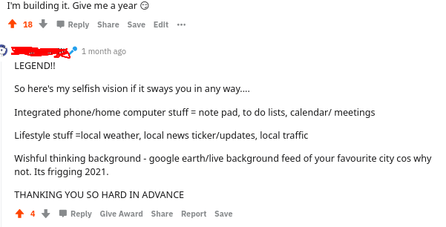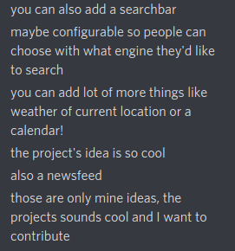

**> Nevn noe du ville forandret i samfunnet - og hvordan ville du gjort det?**

Jeg skulle ønske vi spiste mer plantebasert mat slik at vi kunne fjerne hjertesykdom, hjelpe planeten og avskogningen av regnskogene og for å kunne lage mat til hele verden i framtiden og behandle dyrene bedre. Den mest effektive måten å gjøre det på er å lage plantebasert mat som smaker digg og gjøre det lett tilgjengelig i dagligvarebutikkene.

Det er mange måter å. Spyttet penger inn i dette. Det er også mye man kan gjøre i politikken, ettersom insentiver på billigere vegansk mat er en svært billig måte å redusere CO2 på.

Hvis startupen min blir en suksees så håper jeg at jeg kan spytte masse penger inn i dette for å gjøre plantebasert mat diggere og mer tilgjengelig i Norge. Mer bærekraftig og sunn mat. Naturli, liv laga

Norsk lokal digg plantebasert mat

gi mer tilbake til entreprenørmljøet enn det jeg «får».

Jeg er en person med mange interesser som har et fokus som går i alle retninger samtidig. Jeg

Jeg har et hode som går i alle retninger samtidig og elsker å finne på sprøe potensielle ideer. Jeg har en liste hvor jeg skriver ned ideer når jeg kommer opp med noe. Har rundt 80 ideer skrevet ned der, de fleste er dårlige men noen har potensiale. Jeg elsker alt som har med entreprenørskap, det er dette jeg skal bli, enten om jeg kommer inn på entreprenørskolen eller ikke så skal jeg satse på grunderlivet de neste 5 årene. Entreprenørskolen ville gitt meg en stor boost i kunnskap, folk med samme ønsker og diverse. Også håper jeg å være en positiv innflytelse innenfor entreprenørlivet på entreprenørskolen! bringe mer til entreprenørskolen enn det jeg får fra entreprenørskolen. nok hjelpet meg langt i det ønsket

Vinner av en av case oppgavene på Grunderjakten i 2018. Jeg som pitchet সহ঺঻ Casen var hvordan VR kunne bli brukt til å hjelpe med FNs bærekraftsmål. Løsningen våres var å bruke VR som marketsføringsverktøy for fattigdom veldedighetsorganisasjoner. Vi som lever i et godt land har ikke fått sikkelig innsikt i hvordan det egentlig er å være fattig. VR kan løse dette problemet med å få innblikk i hverdagen til de fattigste. Samtidig kan det bli brukt som et verktøy til å vise hvordan din donasjon har skapt endring.